**姓名_________ 日期______ 等第______**

第十四章　欧姆定律

小专题3 欧姆定律在实际生活中的应用

1. 如图所示是一款测量身高的仪器。当体检者站在台面上时，测量仪能自动显示身高。R0是定值电阻，R是滑动变阻器，电源电压保持不变，滑片会随身高上下平移。当开关闭合时，下列说法正确的是（　　）

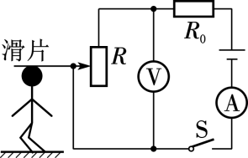

A. 身高越高，电压表示数越大，电流表示数越小

B. 身高越高，电压表示数越小，电流表示数越大

C. 身高越矮，电压表示数越大，电流表示数越大

D. 身高越矮，电压表示数越小，电流表示数越小

2. 公路检查站的“地磅”可以检测货车是否超载。如图是某种地磅的工作原理图，滑片P可在竖直放置的电阻R上滑动，当货车质量增大时，电表示数随之增大，由电表改装成的显示器的示数也增大。下列说法正确的是（　　）

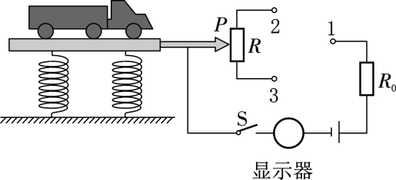

A. 接线柱“1”应与“2”连接

B. 若货车质量增大，则电阻R0两端电压增大

C. 显示器由电压表改装而成

D. 为了节约电能，电阻R0可以去掉

3. 如图所示是噪声监测仪的电路图，电源电压恒为6V，定值电阻R0＝10Ω，R为声敏电阻，其阻值随声音强弱发生变化，电流表使用0～0.6A量程。在某次测试中，当噪声为80dB时，电流表示数为0.4A；当噪声为40dB时，电流表示数为0.2A。下列说法正确的是（　　）

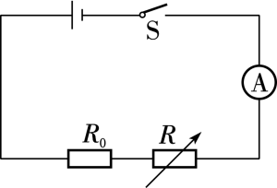

A. 声敏电阻R的阻值随声音强度的增大而增大

B. 当噪声为40dB时，声敏电阻R的阻值为30Ω

C. 当噪声为80dB时，定值电阻R0两端可以接测量范围为0～3V的电压表

D. 仅电源电压变大，则此噪声监测仪的噪声监测范围变小

4．某科技兴趣小组为检测水流速度变化的情况，设计了检测水流速度变化的模拟电路。已知电源电压保持不变，是定值电阻，机翼状的探头始终浸没在水中，通过连杆带动滑动变阻器的滑片上下移动（注：水流速度越大，探头上下表面的压力差越大）。下列能实现水流速度越大，电表示数越大的电路图是（　　）

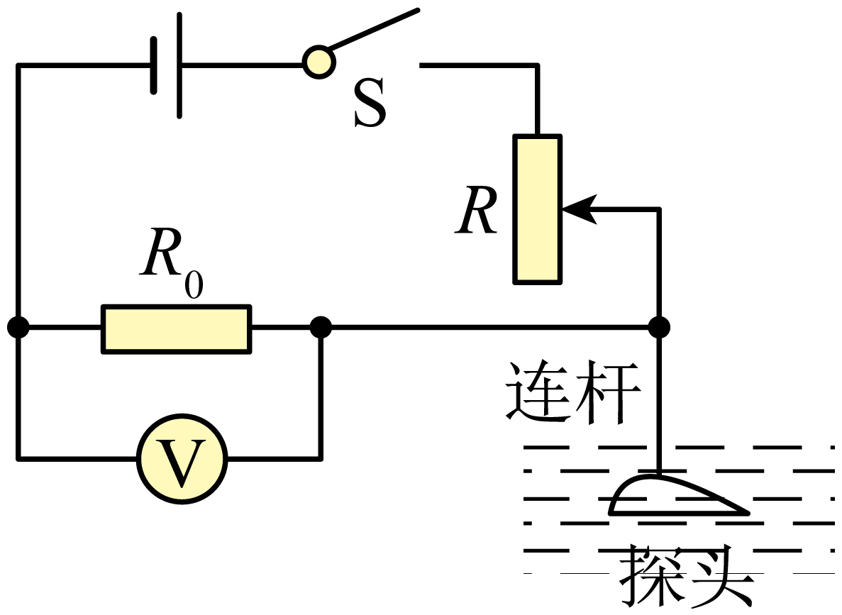 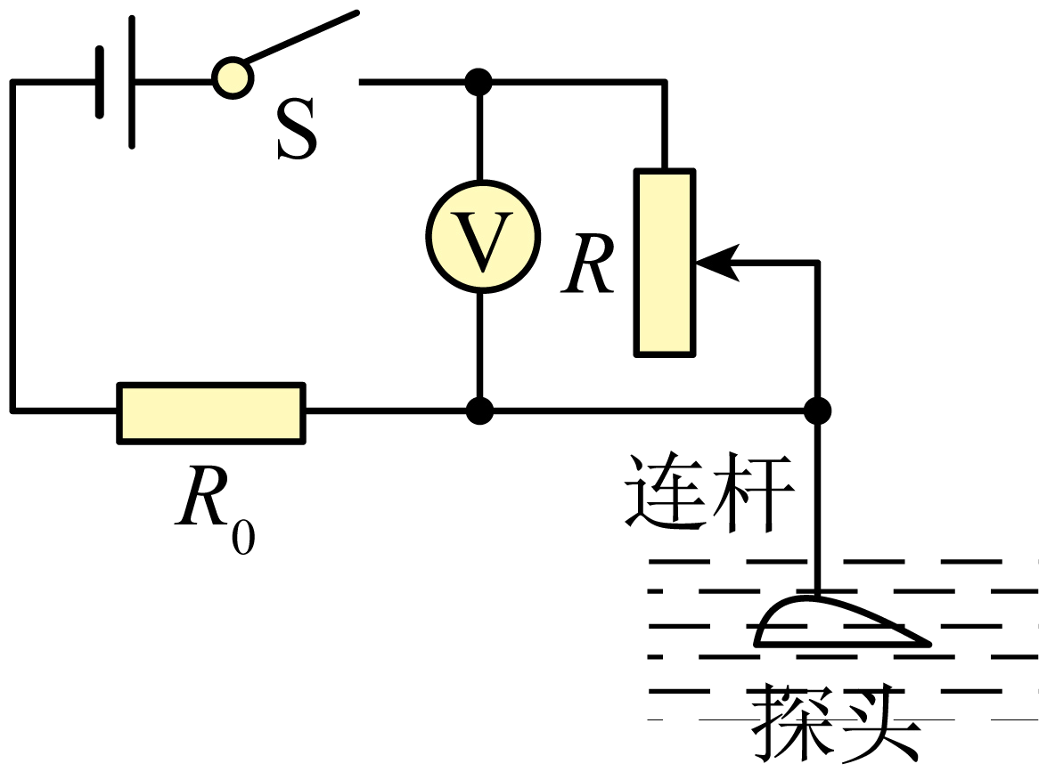

A．   B．

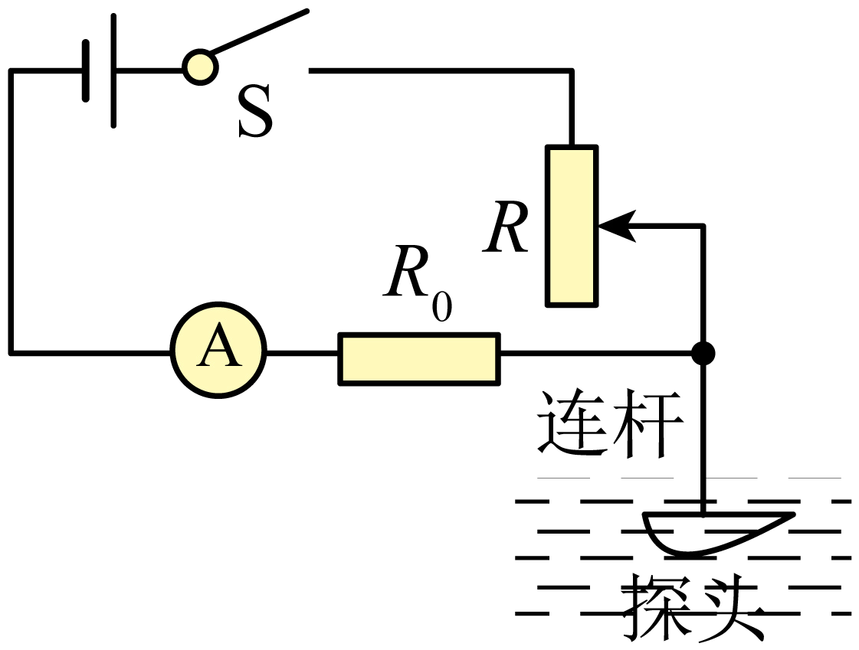 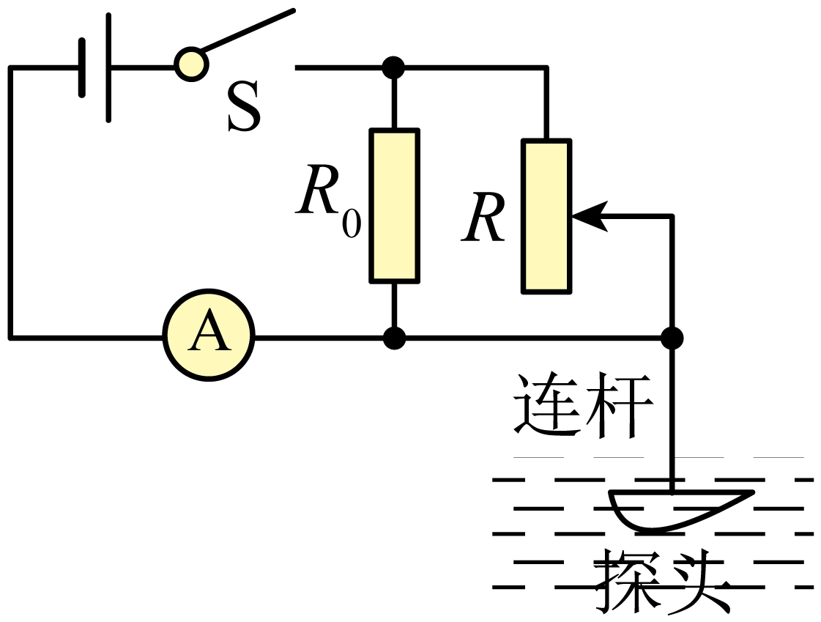

C．   D．

5．甲图是反映身体柔韧水平的“坐位体前屈测量仪”，乙图是其内部电路图电源电压恒定，两个身形接近但柔韧性差异较大的同学先后推动挡板进行测量，“显示器”示数的大小能够反映柔韧性的好差。下列与测量仪有关的说法正确的是（　　）

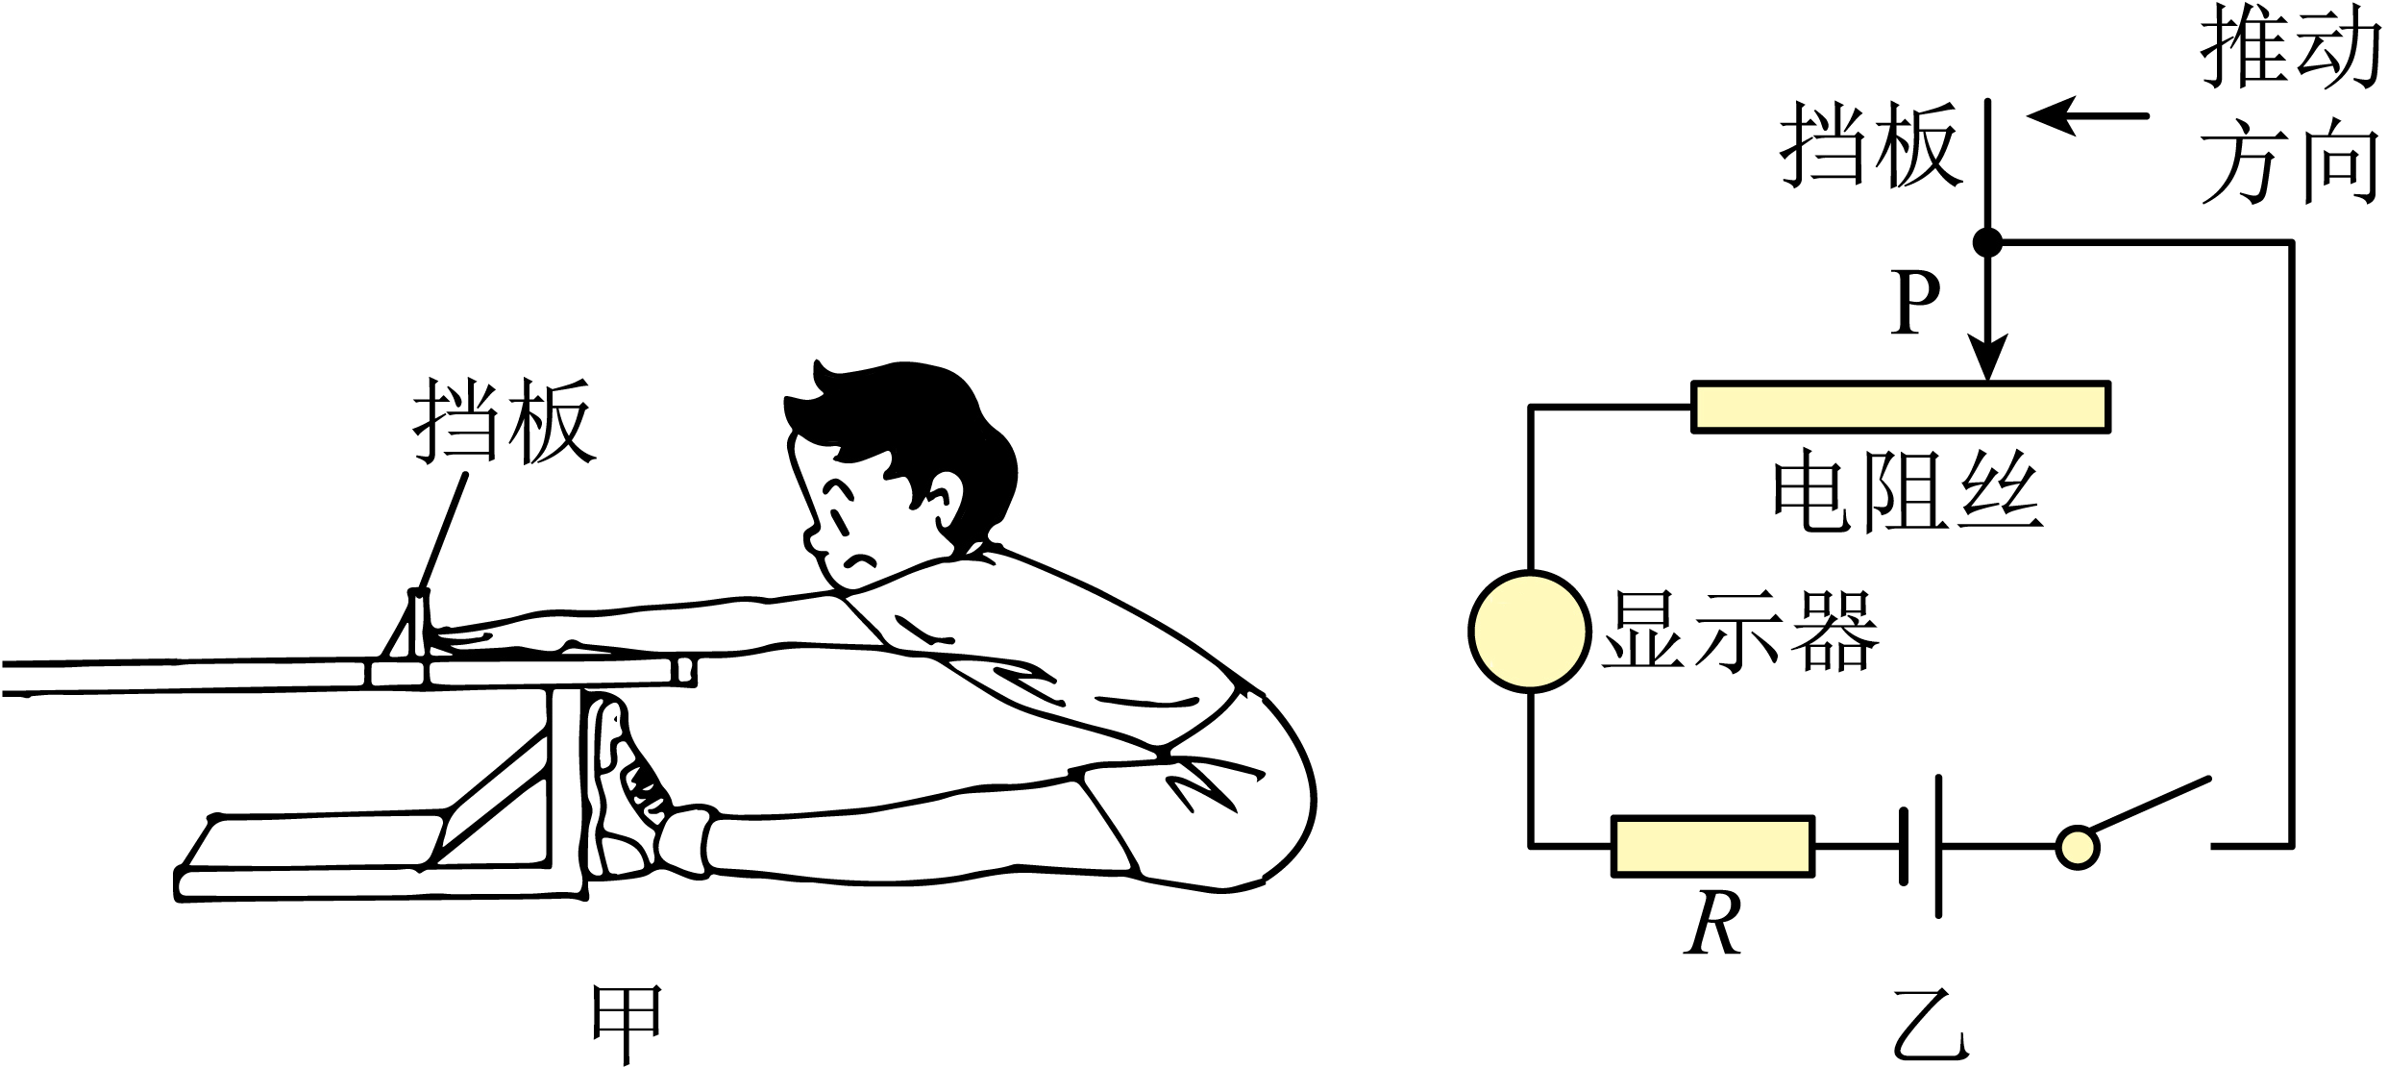

A．“显示器”是电压表

B．柔韧性好的同学测量时，电阻丝接入电路中的电阻更大

C．柔韧性差的同学测量时，电路中的电流较小

D．通过电阻R的电流做功会消耗电能，为了节约电能，可以将R去掉

6．便携式酒精测试仪是交警查酒（醉）驾的利器。如图甲是其原理图，电源电压恒为3V，RP是酒精气体传感器，其阻值随酒精气体浓度变化的规律如图乙所示。R0是报警器，阻值恒为50Ω。当电压表的示数为1.5V时，以下分析正确的是（　　）

|  |  |
| --- | --- |
| 规定：每100mL气体中酒精量M | |
| 非酒驾 | M<20mg |
| 酒驾 | 20mg<M<80mg |
| 醉驾 | M≥80mg |

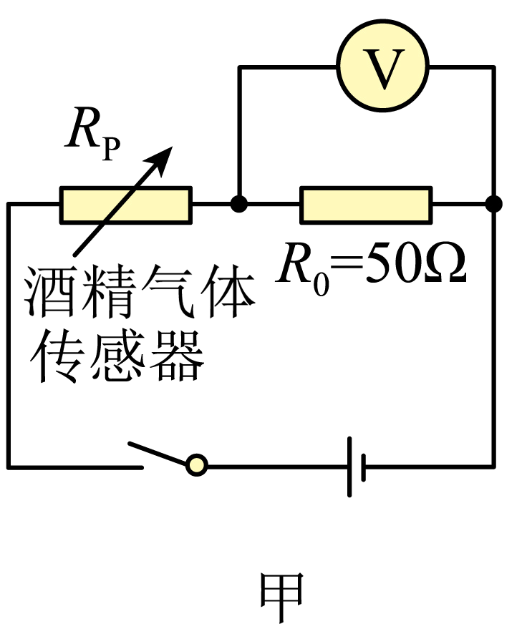 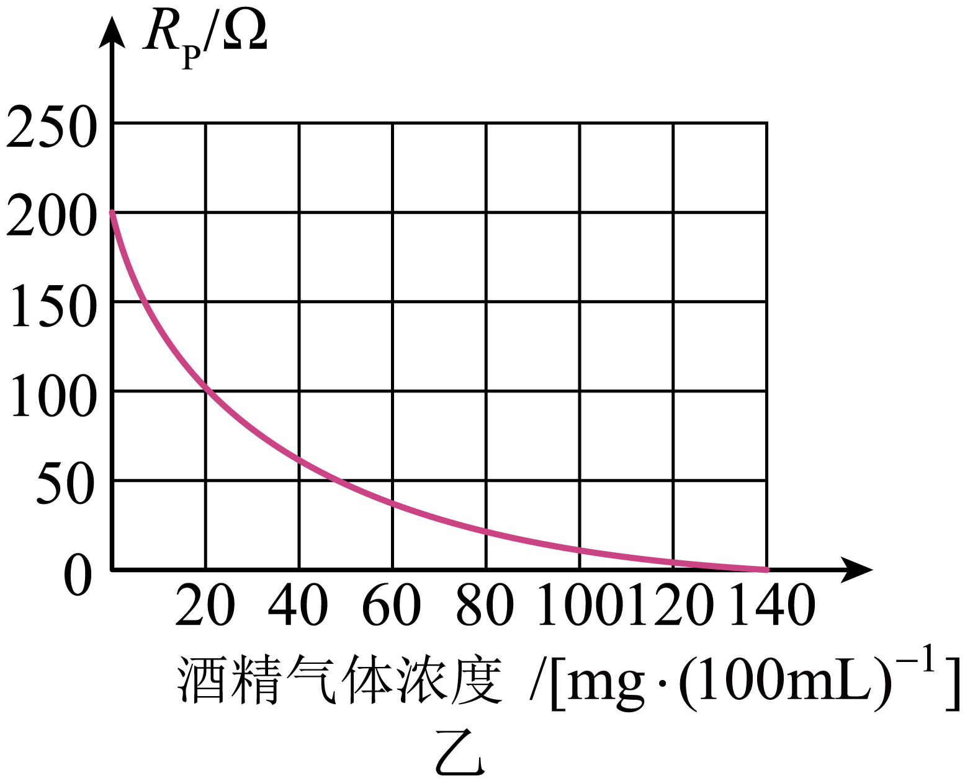

A．当酒精浓度为0时，电压表的示数为

B．电压表的示数越大，说明酒精气体浓度越小

C．当电压表的示数为时，可知被查者非酒驾

D．酒精气体传感器的阻值随着酒精气体浓度的增大而增大

7. 如图甲所示是某活动小组设计的肺活量测试仪的原理图，人吹出的气体使波纹鼓胀大，进而推动滑片P向左移动。图乙是滑动变阻器RP接入电路阻值与肺活量V的关系图像，电源电压为9V，定值电阻R为10Ω。不吹气时，电流表的示数为**______**A。把电流表的刻度改成相应的肺活量数值，原电流表示数为0.3A的刻度，对应的肺活量为**______**mL。测试仪显示最大肺活量时滑动变阻器RP两端的电压为**______**V。

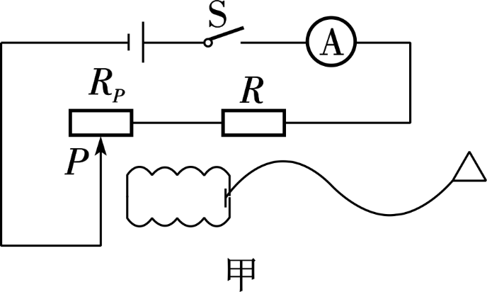

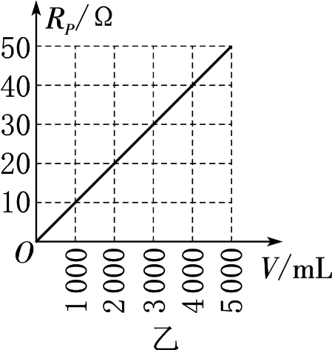

8．如图所示为小王同学设计的遮光感应烟雾探测器部分工作原理图，在一个外部光线无法进入的烟室中，装有一个激光发生器及带有一光敏电阻*R0*（光照越强，*R*阻值越小，反之则越大）的电路，*R*为定值电阻，电源电压恒定。烟雾进入烟室后，激光被烟雾遮挡而使光敏电阻的阻值发生变化，烟雾越来越浓时，电路中电流表示数逐渐 （填“增大” 或“减小”），当电压表示数达到某一固定值时，探测器便会发出警报。如果要使烟雾浓度较小时探测器就能发出警报，在不改变电压表设定值的情况下，可将定值电用*R*的阻值 （填“调小一点”“调大一点”或“不作改变”）。

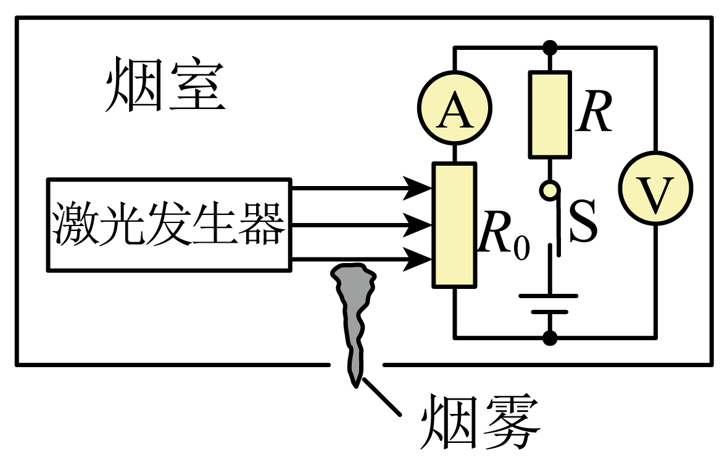

9. 物理实践小组为玻璃厂设计了一款用于测试玻璃能承受最大压力的电路，测试时，取一块玻璃样品，平放在如图甲所示电路中的压力传感器RN上，闭合开关，在某一高度由静止释放重物，撞击玻璃，玻璃完好如初，在此过程中记录电压表的示数随时间变化的图像如图乙所示（不考虑t0时刻之后的情况）。已知电源电压U＝18V，压力传感器的阻值RN随压力F变化的关系如图丙所示。闭合开关后：

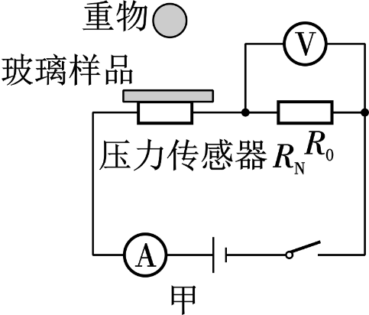 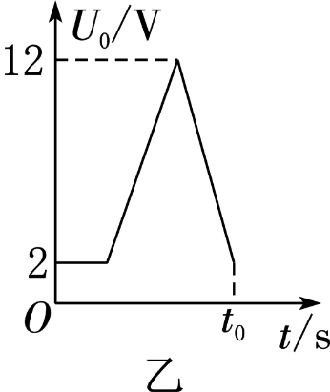

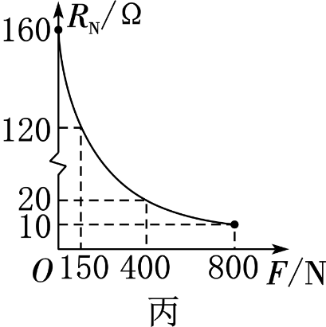

（1）当压力为0时，压力传感器的阻值为**____**Ω。

（2）当玻璃承受的压力增大时，电路中的电流变**______**。

（3） 此次撞击过程中，重物对玻璃样品的最大压力为**______**N。

10. 图甲是一个超声波加湿器，图乙是其内部湿度监测装置的简化电路图。已知电源电压恒为20V，定值电阻R0＝30Ω，电压表的量程为0～15V，湿敏电阻R的阻值随湿度RH变化的关系图像如图丙所示。在电路安全的前提下：

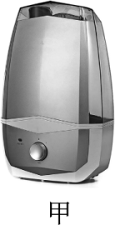 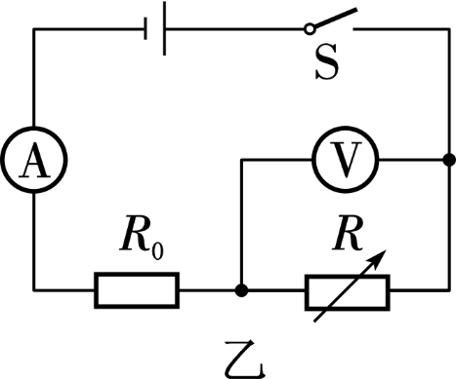

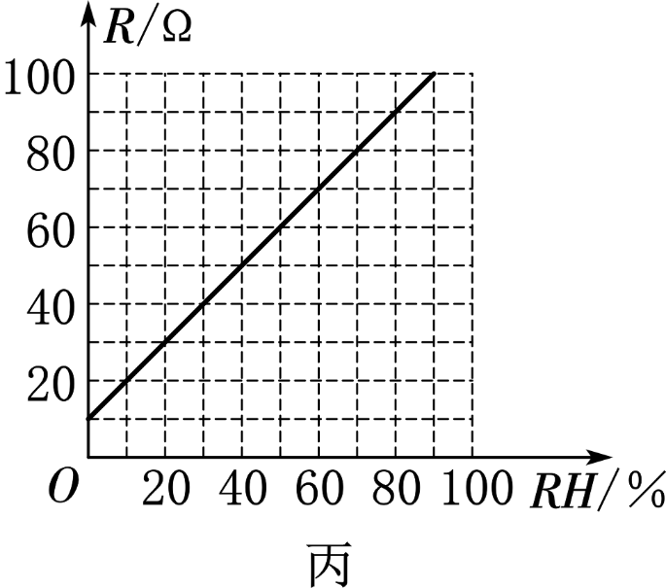

（1）当环境湿度增大时，湿敏电阻R的阻值**______**，电压表示数**______**。（变大/不变/变小）

（2） 当环境湿度为40％时，监测电路中的电流表示数是多少？

（3） 当电压表示数为14V时，该监测电路监测的湿度值是多少？

（4） 若想提高监测电路监测的湿度值范围，请你提出一个解决办法。

**参考答案**

**1、B；2、B；3、D；4、A；5、C；6、A；7、0.9；2000；7.5；8、减小；调小一点；9、160；大；800；10、（1）变大；变大；（2）0.25A；（3）60％；（4）在不改变电源电压和电压表量程的情况下，提高该装置监测湿度的范围，则湿敏电阻接入电路的阻值变大，根据串联分压原理可知可增大定值电阻的阻值（合理均可）**